EUROSTOXX 50
Month
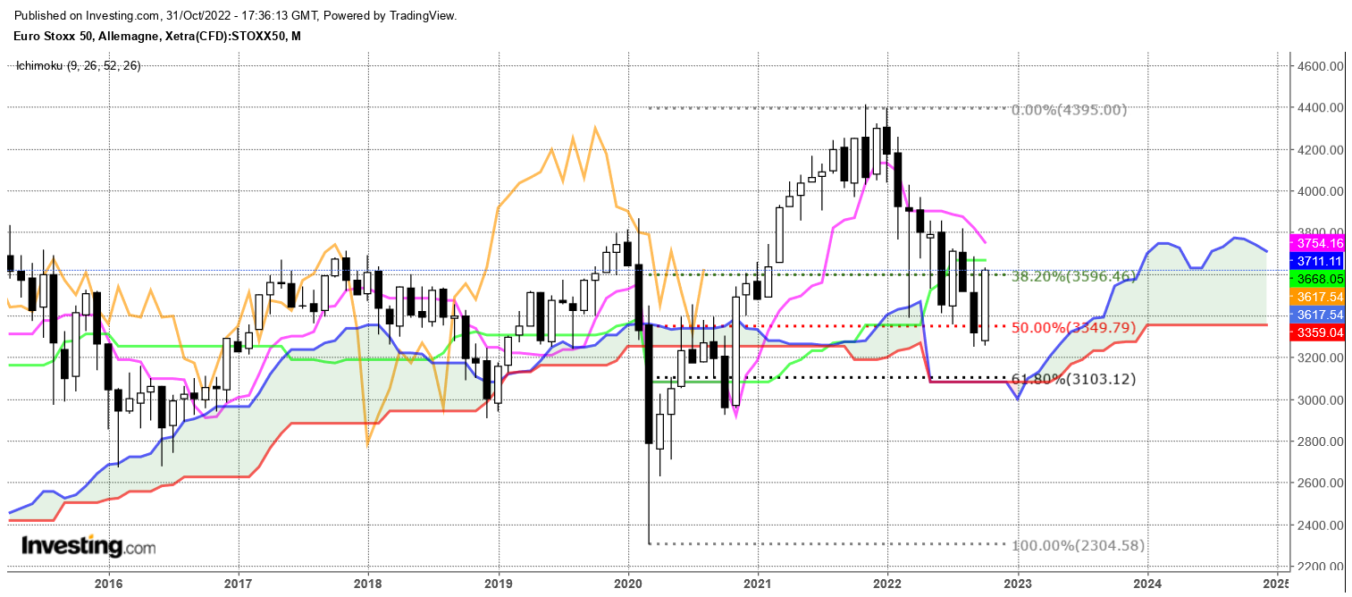

La hausse de l’indice au cours du mois d’octobre a permis de dessiner un avalement haussier, figure qui se classe dans les retournements de tendance. L’absence de mèche haute ainsi que basse, renforce le caractère haussier de ce chandelier.
Pour autant, sur une clôture à 3617, les prix ont terminé le mois proche d’une résistance majeure matérialisée par un plat de KS sur 3668.
Une remise en question du marubozu passera dans un premier temps par un retour de l’indice sous son point médian de 3443. Après une forte hausse, la dynamique haussière peut s’essouffler et avoir besoin de reprendre des forces. Mais tant que le niveau de 3343 ne sera pas franchi lors de phases de consolidation, le biais restera à la hausse.
En dépassement de la résistance de 3617, l’indice pourra évoluer jusqu’à 3900, plats de SSB et KS visibles sur l’unité de temps inférieure.

CONCLUSION : Biais haussier en maintien des prix au-dessus de 3443.

TS (mauve) = plus haut + plus bas sur les 9 dernières périodes
2

KS (vert) = plus haut + plus bas sur les 26 dernières périodes
2
LS (orange) = clôture décalée de 26 périodes en arrière

SSA (bordure du nuage) = TS + KS projetée 26 périodes en avant
2

SSB (bordure opposée du nuage) = plus haut + plus bas sur les 52 dernières
2

périodes, projetées 26 périodes en avant

Unités de temps :

W: weekly

D: daily

H4: base 4 heures

H1 : base horaire

30M : base 30 minutes

